***Картотека игр педагога-психолога***

***с детьми дошкольного возраста***

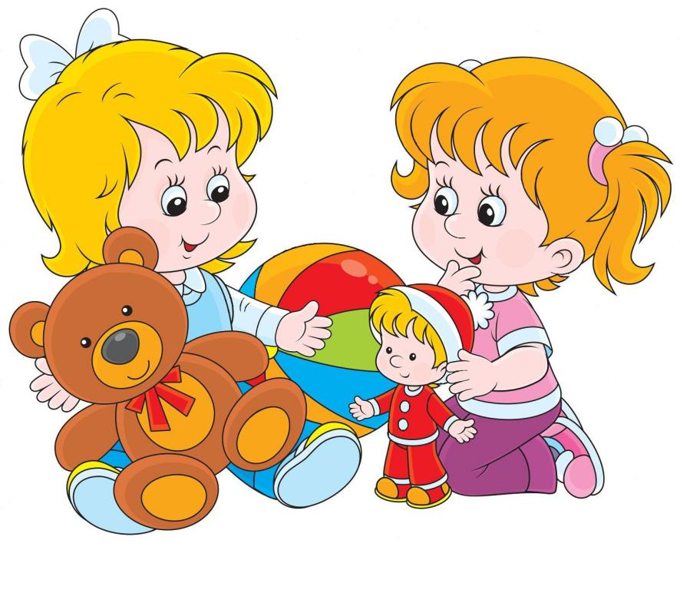

[**Игры с тревожными детьми**](https://www.maam.ru/obrazovanie/detskie-igry)**, направленные на формирование у детей чувства доверия и уверенности в себе.**

**«Гусеница»**

Цель: игра учит доверию. Почти всегда партнеров не видно, хотя и слышно. Успех продвижения всех зависит от умения каждого скоординировать свои усилия с действиями остальных участников. “Ребята, сейчас мы с вами будем одной большой гусеницей и будем все вместе передвигаться по этой комнате. Постройтесь цепочкой, руки положите на плечи впередистоящего. Между животом одного играющего и спиной другого зажмите воздушный шар или мяч. Дотрагиваться руками до воздушного шара (мяча) строго воспрещается! Первый в цепочке участник держит свой шар на вытянутых руках.

Таким образом, в единой цепи, но без помощи рук, вы должны пройти по определенному маршруту”. Для наблюдающих: обратите внимание, где располагаются лидеры, кто регулирует движение “живой гусеницы”.

**«Волшебный стул»**

Цель: способствовать повышению самооценки ребенка, улучшению взаимоотношений между детьми. В эту игру можно играть с группой детей на протяжении длительного времени. Предварительно взрослый должен узнать “историю” имени каждого ребенка — его происхождение, что оно означает. Кроме этого надо изготовить корону и “Волшебный стул” — он должен быть обязательно высоким. Взрослый проводит небольшую вступительную беседу о происхождении имен, а затем говорит, что будет рассказывать об именах всех детей группы (группа не должна быть более 5—6 человек, причем имена тревожных детей лучше называть в середине игры. Тот, про чье имя рассказывают, становится королем. На протяжении всего рассказа об его имени он сидит на троне в короне.

В конце игры можно предложить детям придумать разные варианты его имени (нежные, ласкательные). Можно также по очереди рассказать что-то хорошее о короле.

**«Зайки и слоники»**

Цель: дать возможность детям почувствовать себя сильными и смелыми, способствовать повышению самооценки. “Ребята, я хочу вам предложить игру, которая называется “Зайки и слоники”. Сначала мы с вами будем зайками-трусишками. Скажите, когда заяц чувствует опасность, что он делает? Правильно, дрожит. Покажите, как он дрожит. Поджимает уши, весь сжимается, старается стать маленьким и незаметным, хвостик и лапки его трясутся” и т. д. Дети показывают. “Покажите, что делают зайки, если слышат шаги человека?” Дети разбегаются по группе, классу, прячутся и т. д. “А что делают зайки, если видят волка?. ” Педагог играет с детьми в течение нескольких минут. “А теперь мы с вами будет слонами, большими, сильными, смелыми. Покажите, как спокойно, размеренно, величаво и бесстрашно ходят слоны. А что делают слоны, когда видят человека? Они боятся его? Нет. Они дружат с ним и, когда его видят, спокойно продолжают свой путь. Покажите, как. Покажите, что делают слоны, когда видят тигра. ” Дети в течение нескольких минут изображают бесстрашного слона.

После проведения упражнения ребята садятся в круг и обсуждают, кем им больше понравилось быть и почему.

**«Смена ритмов»**

Цель: помочь тревожным детям включиться в общий ритм работы, снять излишнее мышечное напряжение. Если воспитатель хочет привлечь внимание детей, он начинает хлопать в ладоши и громко, в такт хлопкам, считать : раз, два, три, четыре,. Дети присоединяются и тоже, все вместе хлопая в ладоши, хором считают : раз, два, три, четыре. Постепенно воспитатель, а вслед за ним и дети, хлопает все реже, считает все тише и медленнее.

**Подвижные игры с агрессивными детьми**

**«Обзывалки»**

Цель: снять вербальную агрессию, помочь детям выплеснуть гнев в приемлемой форме.

Скажите детям следующее: “Ребята, передавая мяч по кругу, давайте называть друг друга разными необидными словами (заранее обговаривается условие, какими обзывалками можно пользоваться. Это могут быть названия овощей, фруктов, грибов или мебели). Каждое обращение должно начинаться со слов: “А ты,. , морковка!” Помните, что это игра, поэтому обижаться друг на друга не будем. В заключительном круге обязательно следует сказать своему соседу что-нибудь приятное, например: “ А ты,. солнышко!”

Игра полезна не только для агрессивных, но и для обидчивых детей. Следует проводить ее в быстром темпе, предупредив детей, что это только игра и обижаться друг на друга не стоит.

**«Два барана»**

Цель: снять невербальную агрессию, предоставить ребенку возможность “легальным образом” выплеснуть гнев, снять излишнее эмоциональное и мышечное напряжение, направить энергию детей в нужное русло.

Воспитатель разбивает детей на пары и читает текст: Рано-рано два барана повстречались на мосту”. Участники игры, широко расставив ноги, склонив вперед туловище, упираются ладонями и лбами друг в друга. Задача — противостоять друг другу, не сдвигаясь с места, как можно дольше. Можно издавать звуки “Бе-е-е”.Необходимо соблюдать “технику безопасности”, внимательно следить, чтобы “бараны” не расшибли себе лбы.

**«Доброе животное»**

Цель: способствовать сплочению детского коллектива, научить детей понимать чувства других, оказывать поддержку и сопереживать.

Ведущий тихим таинственным голосом говорит:

“Встаньте, пожалуйста, в круг и возьмитесь за руки. Мы — одно большое, доброе животное. Давайте послушаем, как оно дышит! А теперь подышим вместе! На вдох — делаем шаг вперед, на выдох — шаг назад. А теперь на вдох делаем 2 шага вперед, на выдох — 2 шага назад. Вдох — 2 шага вперед. Выдох — 2 шага назад. Так не только дышит животное, так же четко и ровно бьется его большое доброе сердце. Стук — шаг вперед, стук — шаг назад и т. д. Мы все берем дыхание и стук сердца этого животного себе”.

**«Тух-тиби-дух»**

Цель: снятие негативных настроений и восстановление сил.

“Я сообщу вам по секрету особое слово. Это волшебное заклинание против плохого настроения, против обид и разочарований. Чтобы оно подействовало по-настоящему, необходимо сделать следующее. Сейчас вы начнете ходить по комнате, ни с кем не разговаривая. Как только вам захочется поговорить, остановитесь напротив одного из участников, посмотрите ему в глаза и трижды, сердито-пресердито произнесите волшебное слово: “Тух-тиби-дух”. Затем продолжайте ходить по комнате. Время от времени останавливайтесь перед кем-либо и снова сердито-пресердито произносите это волшебное слово

Чтобы волшебное слово подействовало, необходимо говорить его не в пустоту, а глядя в глаза человека, стоящего перед вами.

В этой игре заложен комичный парадокс. Хотя дети должны произносить слово “Тух-тиби-дух” сердито, через некоторое время они не могут не смеяться.

**«Попроси игрушку»— вербальный вариант**

Цель: обучить детей эффективным способам общения.

Группа делится на пары, один из участников пары (участник 1) берёт в руки какой-либо предмет, например, игрушку, тетрадь, карандаш и т. д. Другой участник (участник 2) должен попросить этот предмет. Инструкция участнику 1:” Ты держишь в руках игрушку (тетрадь, карандаш, которая очень нужна тебе, но она нужна и твоему приятелю. Он будет у тебя ее просить. Постарайся оставить игрушку у себя и отдать ее только в том случае, если тебе действительно захочется это сделать”. Инструкция участнику 2: “Подбирая нужные слова, постарайся попросить игрушку так, чтобы тебе ее отдали”. Затем участники 1 и 2 меняются ролями.

**«Попроси игрушку» — невербальный вариант**

Цель: обучение детей эффективным способам общения.

Упражнение выполняется аналогично предыдущему, но с использованием только невербальных средств общения (мимики, жестов, дистанции и т. д.). После проведения обоих его вариантов (вербального и невербального) можно обсудить упражнение. Дети по кругу могут поделиться своими впечатлениями и ответить на вопросы: “Когда было легче просить игрушку (или другой предмет?”, “Когда тебе действительно хотелось ее отдать? Какие нужно было произносить слова?” Эту игру можно повторять несколько раз (в разные дни, она будет полезна особенно тем детям, которые часто конфликтуют со сверстниками, так как в процессе выполнения упражнения они приобретают навыки эффективного взаимодействия.

**«Прогулка с компасом»**

Цель: формирование у детей чувства доверия к окружающим.

Группа разбивается на пары, где есть ведомый (“турист”) и ведущий (“компас”). Каждому ведомому (он стоит впереди, а ведущий сзади, положив партнеру руки на плечи) завязывают глаза. Задание: пройти все игровое поле вперед и назад. При этом “туриста не может общаться с “компасом” на вербальном уровне (не может разговаривать с ним). Ведущий движением рук помогает ведомому держать направление, избегая препятствий — других туристов с компасами. После окончания игры дети могут описать, что они чувствовали, когда были с завязанными глазами и полагались на своего партнера.

**«Я вижу.»**

Цель: установить доверительные отношения между взрослым и ребенком, развивать память и внимание малыша.

Участники, сидя в кругу, по очереди называют предметы, которые находятся в комнате, начиная каждое высказывание словами: “ Я вижу. ” Повторять один и тот же предмет дважды нельзя.

**«Зайчики»**

Цель: дать ребенку возможность испытать разнообразные мышечные ощущения, научить задерживать внимание на этих ощущениях, различать и сравнивать их.

Взрослый просит детей представить себя веселыми зайчиками в цирке, играющими на воображаемых барабанах. Ведущий описывает характер физических действий — силу, темп, резкость — и направляет внимание детей на осознание и сравнение возникающих мышечных и эмоциональных ощущений.

Например, ведущий говорит: “Как сильно зайчики стучат на барабанах! А вы чувствуете, как напряжены у них лапки? Ощущаете, какие лапки твердые, не гнутся!

Как палочки! Чувствуете, как напряглись у вас мышцы в кулачках, ручках, даже в плечиках! А вот лицо нет! Лицо улыбается, свободное, расслабленное. И животик расслаблен. Дышит. А кулачки напряженно стучат. А что еще расслаблено? Давайте еще попробуем постучать, но уже медленнее, чтобы уловить все ощущения”. Кроме упражнения “Зайчики” рекомендуется проводить упражнения на релаксацию мышц, которые подробно описаны в разделе “Как играть с тревожными детьми”.

**«Толкалки»**

Цель: научить детей контролировать свои движения.

Скажите следующее:”Разбейтесь на пары. Встаньте на расстояние вытянутой руки друг от друга. Поднимите руки на высоту плеч и обопритесь ладонями о ладони своего партнера. По сигналу ведущего начните толкать своего напарника, стараясь сдвинуть его с места. Если он сдвинет вас с места, вернитесь в исходное положение. Отставьте одну ногу назад и вы почувствуете себя более устойчиво. Тот, кто устанет, может сказать: “Стоп”. Время от времени можно вводить новые варианты игры: толкаться, скрестив руки; толкать партнера только левой рукой; толкаться спиной к спине.

**«Жужа»**

Цель: научить агрессивных детей быть менее обидчивыми, дать им уникальную возможность посмотреть на себя глазами окружающих, побыть на месте того, кого они сами обижают, не задумываясь об этом.

«Жужа» сидит на стуле с полотенцем в руках. Все остальные бегают вокруг нее, строят рожицы, дразнят, дотрагиваются до нее. «Жужа» терпит, но когда ей все это надоедает, она вскакивает и начинает гоняться за обидчиками, стараясь поймать того, кто обидел ее больше всех, он и будет «Жужей».

Взрослый должен следить, чтобы “дразнилки” не были слишком обидными.

**«Рубка дров»**

Цель: помочь детям переключиться на активную деятельность после долгой сидячей работы, прочувствовать свою накопившуюся агрессивную энергию и “истратить” ее во время игры.

Скажите следующее: “Кто из вас хоть раз рубил дрова или видел, как это делают взрослые? Покажите, как нужно держать топор. В каком положении должны, находиться руки и ноги? Встаньте так, чтобы вокруг осталось немного свободного места. Будем рубить дрова. Поставьте кусок бревна на пень, поднимите топор над головой и с силой опустите его. Можно даже вскрикнуть: “Ха!””

Для проведения этой игры можно разбиться на пары и, попадая в определенный ритм, ударять по одной чурке по очереди.

**«Головомяч»**

Цель: развивать навыки сотрудничества в парах и тройках, научить детей доверять друг другу.

Скажите следующее: “Разбейтесь на пары и ложитесь на пол друг напротив друга. Лечь нужно на живот так, чтобы ваша голова оказалась рядом с головой партнера. Положите мяч точно между вашими головами. Теперь вам нужно его поднять и встать самим. Вы можете касаться мяча только головами. Постепенно поднимаясь, встаньте сначала на колени, а потом на ноги. Пройдитесь по комнате”. Для детей 4—5 лет правила упрощаются: например, в исходном положении можно не лежать, а сидеть на корточках или стоять на коленях.

**«Дракон»**

Цель: помочь детям, испытывающим затруднения в общении, обрести уверенность и почувствовать себя частью коллектива.

Играющие становятся в линию, держась за плечи друг друга. Первый участник — «голова», последний — «хвост». «Голова» должна дотянуться до «хвоста» и дотронуться до него. «Тело» дракона неразрывно. Как только «голова» схватила «хвост», она становится «хвостом». Игра продолжается до тех пор, пока каждый участник не побывает в двух ролях.

**«Аэробус»**

Цель: научить детей согласованно действовать в небольшой группе, показать, что взаимное доброжелательное отношение товарищей по «команде» дает уверенность и спокойствие.

«Кто из вас хотя бы раз летал на самолете? Можете ли вы объяснить, что держит самолет в воздухе? Знаете ли вы, какие бывают типы самолетов? Хочет ли кто-нибудь из вас стать Маленьким Аэробусом? Остальные ребята будут помогать Аэробусу «летать». Один из детей (по желанию) ложится животом вниз на ковер и разводит руки в стороны, как крылья самолета. С каждой стороны от него встает по три человека. Пусть они присядут и просунут руки под его ноги живот и грудь. На счет “три” они одновременно встают и поднимают Аэробус с поля. Так, теперь можно потихонечку поносить Аэробус по помещению. Когда он почувствует себя совершенно уверенно, пусть закроет глаза, расслабится, совершит «полет» по кругу и снова медленно «приземлится» на ковер.

Когда Аэробус «летит», ведущий может комментировать его полет, обращая особое внимание на аккуратность и бережное отношение к нему. Вы можете попросить Аэробус самостоятельно выбрать тех, кто его понесет. Когда вы увидите, что у детей все получается хорошо, можно «запускать» два Аэробуса одновременно.

**«Бумажные мячики»**

Цель: дать детям возможность вернуть бодрость и активность после того, как они чем-то долго занимались сидя, снизить беспокойство и напряжение, войти в новый жизненный ритм.

Перед началом игры каждый ребенок должен скомкать большой лист бумаги (газеты) так, чтобы получился плотный мячик.

“Разделитесь, пожалуйста, на две команды, и пусть каждая из них выстроится в линию так, чтобы расстояние между командами составляло примерно 4 метра. По команде ведущего вы начинаете бросать мячи на сторону противника. Команда будет такой: «Приготовились! Внимание! Начали!»

Игроки каждой команды стремятся как можно быстрее забросить мячи, оказавшиеся на ее стороне, на сторону противника. Услышав команду «Стоп!», вам надо будет прекратить бросаться мячами. Выигрывает та команда, на чьей стороне окажется меньше мячей на полу. Не перебегайте, пожалуйста, через разделительную линию”. Бумажные мячики можно будет использовать еще неоднократно.